1

1

Задатак

Лист

Прорачун броја ламела и плоча

1. Направити табеларни преглед искоришћења сировине по фазама рада и операцијама.
2. Израчунати потребне количине ламела и резане грађе за израду условног производа.

1 СТОВАРИШТЕ ОБЛОВИНЕ

↓

2 ИЗРАДА РЕЗАНЕ ГРАЂЕ

↓

3 СУШЕЊЕ

↓

4 ИЗРАДА ЛАМЕЛА

↓

5 ДИМЕНЗИОНИСАЊЕ ЛАМЕЛАИ ИЗРАДА ЕЛЕМЕНАТА ВЕЗЕ

↓

6 НАНОШЕЊЕ ЛЕПКА

↓

7 ДУЖИНСКО И ШИРИНСКО СПАЈАЊЕ (ПРЕСОВАЊЕ)

↓

8 ДИМЕЗИОНИСАЊЕ ПЛОЧА

↓

9 БРУШЕЊЕ ПЛОЧА

↓

10 ДОРАДА И СКЛАДИШТЕЊЕ

1

2

Лист

Задатак

Прорачун броја ламела и плоча

1. Искоришћење сировине

Количина трупаца Мtr= 15x10=150 м3

|  |  |  |  |  |
| --- | --- | --- | --- | --- |
| Фаза рада –  Операција | Отпада | | Остаје | |
| (%) | (m3) | (%) | (m3) |
| Израда резане грађе | 31,3 | 46,95 | 68,7 | 103,05 |
| Сушење | 9 | 13,5 | 59,7 | 89,55 |
| Израда ламела | 34,99 | 52,485 | 24,71 | 37,065 |
| Израда плоча | 9,64 | 14,46 | 15,07 | 22,605 |
| Укупно | 84,93 | 127,395 | 15,07 | 22,605 |
| Учешће дужинских плоча | Око 4 % = 6 м3 | | | |
| Укупно | 80,93 | 121,395 | 19,07 | 28,605 |

1. Учешће

M1= осушена грађа= 89,55 м3

|  |  |  |  |  |  |  |  |
| --- | --- | --- | --- | --- | --- | --- | --- |
| Дужине ламела | Ламела (85мм) | | | Ламела (120 мм) | | | Димензије плочаL/B/D |
| Р. Б. | % | м3 | Р. Б. | % | м3 |
| 750 | 1, 17 | 1,87 | 1,675 | 9, 25 | 2,45 | 2,194 | 700/700/25 |
| 850 | 2, 18 | 3,25 | 2,910 | 10, 26 | 1,59 | 1,424 | 800/800/25 |
| 950 | 3, 19 | 3,16 | 2,830 | 11, 27 | 2,36 | 2,113 | 900/900/25 |
| 1000 | 4, 20 | 4,50 | 4,030 | 12, 28 | 4,37 | 3,913 | 950/950/25 |
| 1150 | 5, 21 | 0,26 | 0,233 | 13, 29 | 0,99 | 0,886 | 1100/450/25 |
| 1250 | 6, 22 | 3,99 | 3,573 | 14, 30 | 4,89 | 4,379 | 1200/700/25 |
| 1550 | 7, 23 | 3,05 | 2,731 | 15, 31 | 3,89 | 3,483 | 1500/760/25 |
| 1850 | 8, 24 | 0,27 | 0,242 | 16, 32 | 0,49 | 0,439 | 1800/950/25 |

3

1

Лист

Задатак

Прорачун броја ламела и плоча

1. Потребан број и количина ламела за израду једне плоче (дебљина ламеле = 32 мм, редни број 3).

**Nlam= ширина плоче/ширина ламеле**(комада)

**Nlam**- број ламела

**Nlam**= 900/85=10,588 ≈ 11 комада

**Vlam= Llam ∙ Blam ∙ Dlam ∙ Nlam**(м3)

**Vlam**- запремина ламеле (м)

**Llam** - дужина ламеле (м)

**Blam**- ширина ламеле (м)

**Dlam** - дебљина ламеле (м)

**Vlam**= 0,9 ∙ 0,085 ∙ 0,032 ∙ 11 = 0,027 м3

1. Прорачун броја плоча које се могу добити из резане грађе.

**Np= Mlam/Vlam**(комада)

**Np**– број плоча (комада)

**Mlam**– ширинско учешће ламела (м3)

**Np**= 2,830/0,027 = 104,81 ≈ 104 коm

Датум: Оверио:

2

1

Задатак

Лист

Прорачун потрошње ламела и количине лепка

1. Прорачун броја ламела у 1 м3 плоча

|  |  |  |  |  |
| --- | --- | --- | --- | --- |
| Димензије плоча | Тип ламеле  (мм) | Број ламела у плочи | Запремина плоче (м3) | Број плоча у  1 м3 |
| 700/700/25 | 85 | 9 | 0,012 | 82 |
| 120 | 6 |
| 800/800/25 | 85 | 10 | 0,016 | 63 |
| 120 | 7 |
| 900/900/25 | 85 | 11 | 0,020 | 50 |
| 120 | 8 |
| 950/950/25 | 85 | 12 | 0,022 | 46 |
| 120 | 8 |
| 1100/450/25 | 85 | 6 | 0,012 | 81 |
| 120 | 4 |
| 1200/700/25 | 85 | 9 | 0,021 | 48 |
| 120 | 6 |
| 1500/760/25 | 85 | 9 | 0,028 | 36 |
| 120 | 7 |
| 1800/950/25 | 85 | 12 | 0,042 | 24 |
| 120 | 8 |

1. Прорачун броја сљубница у 1 м3 плоча

|  |  |  |  |  |
| --- | --- | --- | --- | --- |
| Димензије плоча | Тип ламеле  (мм) | Број сљубница | Број сљубница у 100 плоча | Број сљубница у 1 м3 |
| 700/700/25 | 85 | 8 | 800 | 656 |
| 120 | 5 | 500 | 410 |
| 800/800/25 | 85 | 9 | 900 | 567 |
| 120 | 6 | 600 | 378 |
| 900/900/25 | 85 | 10 | 1000 | 500 |
| 120 | 7 | 700 | 350 |
| 950/950/25 | 85 | 11 | 1100 | 506 |
| 120 | 7 | 700 | 322 |
| 1100/450/25 | 85 | 5 | 500 | 420 |
| 120 | 3 | 300 | 252 |
| 1200/700/25 | 85 | 8 | 800 | 384 |
| 120 | 5 | 500 | 240 |
| 1500/760/25 | 85 | 8 | 800 | 288 |
| 120 | 6 | 600 | 216 |
| 1800/950/25 | 85 | 11 | 1100 | 264 |
| 120 | 7 | 700 | 168 |

2

2

Задатак

Лист

Прорачун потрошње ламела и количине лепка

1. Прорачун потребне количине лепка

Димензије изабраног производа (мм): 950 ∙ 85 ∙ 28

Површина лепљења = Дужина ламеле ∙ Дебљина ламеле ∙ Број сљубница

Потрошња лепка – 250 г/м2

Pl = Dl∙Bl ∙ Nl= 0,95 ∙ 0.028 ∙ 10

Pl = 0,266 м2

|  |  |  |  |
| --- | --- | --- | --- |
| Потрошња лепка  (кг) | За 1 плочу | За 100 плоча | За 1 м3 плоча |
| 66,5 | 6650 | 3325 г |

Kle = 0, 266 ∙ 250 = 66,5 г

1

3

Лист

Задатак

Прорачун потребног броја ламела и запремина ламела за израду ламелираног кровног носача

* Димензије ламела 3,8 x12 cm
* Димензије носача 0,7 x0,3x5,5 m

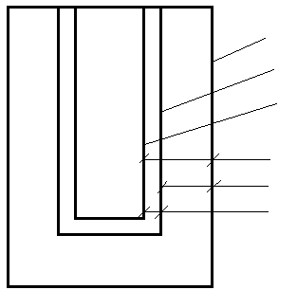

def

K0 x d0

dcha

3

2

1

1 – почетна површина елемента

2 – граница преосталог попречног пресека

3 – граница прорачунског попречног пресека

dchar – прорачунска дубина угљенисања

3

1

dchar= βn x t

βn – брзина угљенисања 0,7 мм/мин, зависи од врсте материјала (иверица, масив...)

|  |  |
| --- | --- |
|  | k0 |
| t < 20 мин | t/20 |
| t > 20 мин | 1 |

def = dchar, n + k0 x d0

d0 – слој нулте носивости, 20 % од dchar, n

Условни производ

|  |  |  |
| --- | --- | --- |
| Број и запремина ламела | | За условни кровни носач |
| Број ламела | По висини | 19 |
| По ширини | 3 |
| Укупна запремина ламела | | 1,4296 m3 |

Извршити преправку прорачуна ако су кровни носачи изложени пожару са три стране

1. 15 мин.
2. 30 мин.
3. 60 мин.

3

2

Задатак

Лист

Прорачун потребног броја ламела и запремина ламела за израду ламелираног кровног носача

1. 15 мин.

Ламела 0,038 x 0,12 m Носач 0,7 x 0,3 x 5,5 m

dchar= βn x t = 0,7 x 15 = 10,5 mm

k0xd0 = 0,75 x 2,1 = 1,575 mm

def = dchar, n + k0xd0 = 12,075 mm → 0,012075 m

Димензије носача: 0,712075 x 0,32415 x 5,5

|  |  |  |
| --- | --- | --- |
| Број и запремина ламела | | За условни кровни носач |
| Број ламела | По висини | 19 |
| По ширини | 3 |
| Укупна запремина ламела | | 1,4296 m3 |

1. 30 мин.

dchar= βn x t = 0,7 x 30 = 21mm

k0xd0 = 1 x 4,2 = 4,2 mm

def = dchar, n + k0xd0 = 25,2 mm → 0,0252 m

Димензије носача: 0,7252 x 0,3504 x 5,5

|  |  |  |
| --- | --- | --- |
| Број и запремина ламела | | За условни кровни носач |
| Број ламела | По висини | 20 |
| По ширини | 3 |
| Укупна запремина ламела | | 1,5048 m3 |

1. 60 мин.

dchar= βn x t = 0,7 x 60 = 42 mm

k0xd0 = 1 x 8,4 = 8,4 mm

def = dchar, n + k0xd0 = 50,4 mm → 0,0504 m

Димензије носача: 0,7504 x 0,4008 x 5,5

|  |  |  |
| --- | --- | --- |
| Број и запремина ламела | | За условни кровни носач |
| Број ламела | По висини | 20 |
| По ширини | 4 |
| Укупна запремина ламела | | 2,0064 m3 |

‘

1

4

Лист

Задатак

Израчунавање потребног броја и запремине дасака за израду CLT-плоча, и прорачун потрошње лепка

**А- Задатак**

1. Израчунати потребан број и запремину дасака за израду CLT-плоча
2. Направити прорачун потрошње лепка за изабрани условни производ

**Б- Полазни подаци**

- Најчешће дебљине дасака: 20; 30; 40 mm (6-45) mm

- Најчешће ширине дасака: 100; 120; 150 mm (40-300) mm

- Препоручени однос ширине и дебљине: Š ≥ 4 x D

- Стандард 150 x 30 mm

- Расположиве ширине дасака: 110; 120; 130; 140 mm

- Редни број, 3: Дужина (3 m); Ширина (5,8m); I CLT-плоча

Дужина (3m); Ширина (4,3m); IICLT-плоча

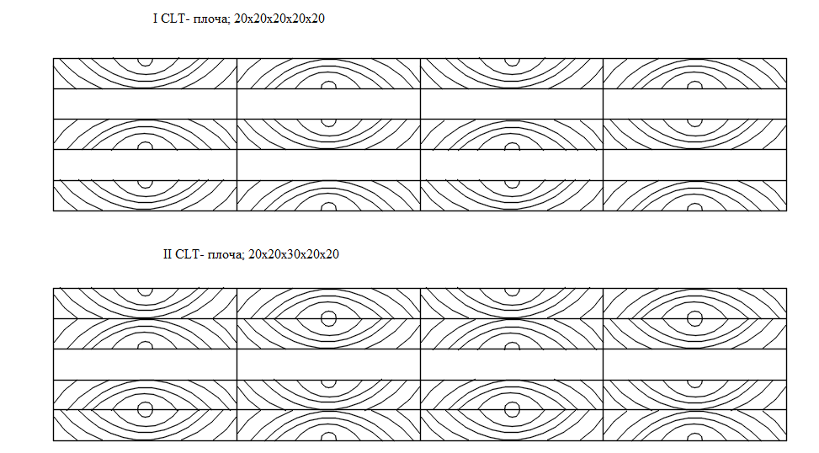

Дужина : Ширине :

$3,0÷0,11=27,27$ $5,8÷0,11=52,73$ $4,3÷0,11=39,09$

$3,0÷0,12=25$ $5,8÷0,12=48,43$ $4,3÷0,12=35,83$

$3,0÷0,13=23,07$ $5,8÷0,13=44,61$ $4,3÷0,13=33,07$

$3,0÷0,14=21,42$ $5,8÷0,14=41$,43 $4,3÷0,14=30,71$

2

4

Лист

Задатак

Израчунавање потребног броја и запремине дасака за израду CLT-плоча, и прорачун потрошње лепка

**Ц- Прорачун**

1. Потребан број и запремина дасака за израду CLT- плоча:

|  |  |  |  |
| --- | --- | --- | --- |
| Број и запремина дасака | | CLT-плоча I | CLT-плоча II |
| Број уздужних дасака | У слоју | 25 | 25 |
| У плочи | 75 | 100 |
| Број попречних дасака | У слоју | 53 | 31 |
| У плочи | 106 | 31 |
| Запремина уздужних дасака | У слоју | 0,348 | 0,0258 |
| У плочи | 1,044 | 0,1032 |
| Запремина попречних дасака | У слоју | 0,3498 | 0,3906 |
| У плочи | 0,6996 | 0,3906 |

1. Прорачун потрошње лепка за изабрани условни производ: 220 g/m2

|  |  |  |  |
| --- | --- | --- | --- |
| Потрошња лепка (kg) | | CLT-плоча I | CLT-плоча II |
| Број уздужних сљубница | У слоју | 24 | 24 |
| У плочи | 72 | 96 |
| Број попречних сљубница | У слоју | 52 | 30 |
| У плочи | 104 | 30 |
| 1. Ако се спајају само слојеви дасака | | 15,312 kg | 11,352 kg |
| 1. Ако се међусобно спајају и слојеви и уздужне даске | | 17,149 kg | 13,168 kg |
| 1. Ако се међусобно спајају слојеви, уздужне даске и попречне даске | | 18,5218 kg | 13,762 kg |

5

1

Задатак

Лист

Испитивање смицајне чврстоће у слоју лепка

1. Разлика између SRPS и EN стандарда код фурнирских плоча
2. Израчунати смицајне чвртоће у слоју лепка код дашчаних (столарских) плоча

SRPS Стандард

$$f_{s}=\frac{2F}{b*l*(n-1)} (MPa)$$

b – ширина узорка 25mm

l = 10 * σ – дужина испитивања (размак резова),

δ – просечна дебљина листа фурнира

$n$– број слојева

TP 20 – за ентеријер – 24h у води на 20 °C

TP 67 – надкривени екстеријер – 3h у води на 67°C, 2h у води на 20°C

TP 100 – екстеријер – 6h у води на 100°C, 2h у води на 20°C

TP 100T – 4h у води на 100°C, 16-20h сушење на 60°C,

4h у води на 100°C, 2-3h у води на 20°C

Услови за пролаз испитивања:

* + Тврди лишћари 1,2MPa
  + Меки лишћари 1 MPa
  + Четинари и егзоте 0,8MPa

EN Стандард

b1 = (25 ± 0,5)mm

b2 = (2,5 -4)mm

L1= (25 ± 0,5)mm

L2= 50mm

Класа 1 – ентеријер - 24h у води на 20oC

Класа 2 – надкривени екстеријер - 6h у води на 100oC, 1h у води на 20oC

Класа 3 – екстеријер - 4h у води на 100oC, 16-20h сушење на 60oC,

4h у води на 100oC, 1h на 20oC

|  |  |
| --- | --- |
|  |  |
| Средња смицајна чврстоћа $N/{{mm}^{2}}$ | Проценат учешћа зоне дрвета у слоју лепка % |
| 0,2 ≤ fv < 0,4  0,4 ≤ fv < 0,6  0,6 ≤ fv <1,0  1,0 ≤ fv | ≥80  ≥60  ≥40  No requirements |

2

5

Лист

Задатак

Испитивање смицајне чврстоће у слоју лепка

Редни број: 3. F = 900N,

Конструкција плоче: 1,5; 2; 2; 4; 2; 2; 1,5

SRPS D.A8.067.

1. Ако је у питању букова фурнирска плоча, да ли су задовољени критеријуми стандарда?
2. Колико треба да буду минималне просечне силе смицања да би плоча задовољила захтеве испитивања за тврде лишћаре, меке лишћаре и за четинаре?

|  |  |  |  |  |  |  |  |  |  |  |  |
| --- | --- | --- | --- | --- | --- | --- | --- | --- | --- | --- | --- |
| Парови линија лепљења | | Број узорака за испитивање | | | | | | | | | |
| 1 | 2 | 3 | 4 | 5 | 6 | 7 | 8 | 9 | 10 |
| 1 | сила N | 500 | 450 | 600 | 460 | 600 | 630 | 720 | 800 | 500 | 460 |
| W (%) | 60 | 30 | 80 | 50 | 40 | 80 | 70 | 70 | 80 | 30 |
| 2 | сила N | 600 | 610 | 620 | 605 | 520 | 580 | 530 | 670 | 700 | 520 |
| W (%) | 50 | 80 | 60 | 60 | 50 | 50 | 40 | 50 | 60 | 70 |
| 3 | сила N | 800 | 730 | 720 | 650 | 790 | 830 | 600 | 820 | 760 | 795 |
| W (%) | 30 | 20 | 20 | 50 | 40 | 30 | 60 | 50 | 50 | 60 |

EN 314

1. Да ли су задовољени критеријуми стандарда EN 314?
2. Ако се после одговарајућег предтретмана просечне силе лома по линијама лепљења смање за 20%, а учешће лома у зони дрвета за 30% да ли су тада задовољени критеријуми стандарда EN 314?

3

5

3

Задатак

Лист

Испитивање смицајне чврстоће у слоју лепка

I – SRPS D.A8.067 Стандард

1. F=900 N

$f_{s}=\frac{2F}{b*l*(n-1)}= \frac{2*900}{25*21,43*(7-1)}=0,559 MPa$ Не задовољава

l = 10*δ = 10*2,143=21,43 mm

1. fs = 1,2 Mpa – тврди лишћари

F1,2=

fs = 1 Mpa – меки лишћари

F1 =

fs = 0,8 Mpa – четинари и егзоте

F0,8=

II – EN 314 Стандард

$f_{s}=\frac{F}{b*l}=\frac{900}{625}=1,44 MPa$

$f_{S1}=\frac{F}{b*l}=\frac{572}{625}=0,9 MPa$ W = 59% Испуњава

$f_{S2}=\frac{F}{b*l}=\frac{595,5}{625}=0,95 MPa$ W = 57% Испуњава

$f_{S3}=\frac{F}{b*l}=\frac{749,5}{625}=1,199 MPa$ W = 41% Испуњава

1. F' = F * 0,8 = 572 * 0,8 = 457,6 N

${ f}_{s1}=\frac{F'}{b*l}=\frac{457,6}{625}=0,732 MPa$, W' = W * 0,7 = 59 * 0,7 = 41,3% Испуњава

F' = F * 0,8 = 595,5 * 0,8 = 476,4 N

${ f}_{s2}=\frac{F'}{b*l}=\frac{476,4}{625}=0,762 MPa$, W' = W * 0,7 = 57 * 0,7 = 39,9% Не испуњава

F' = F * 0,8 = 749,5 * 0,8 = 599,6 N

${ f}_{s3}=\frac{F'}{b*l}=\frac{599,6}{625}=0,959 MPa$, W' = W * 0,7 = 41 * 0,7 = 28,7% Не испуњава

6

1

Задатак

Лист

Израда савојне чврстоће фурнирских плоча

1. Разлика између EN стандарда 310 и 789.

EN 310 Стандард – испитивање неструктурних плоча

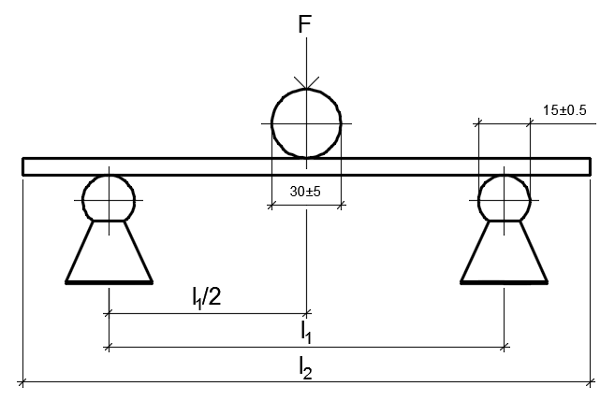

1. Епрувета за испитивање - B=50mm

F - Сила притиска - l2min=150mm

t - Дебљина епрувете - l2max=1050mm

l1=20t (mm)

l2= l1+50 (mm)

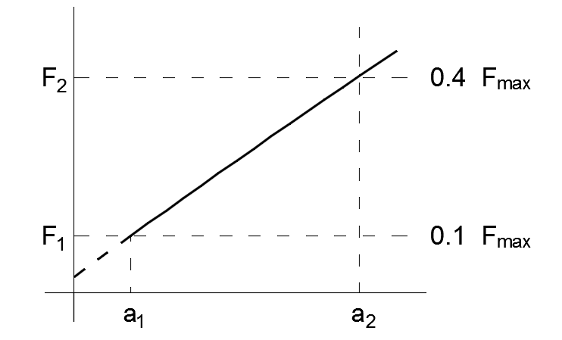

6

2

Задатак

Лист

Израда савојне чврстоће фурнирских плоча

EN 789 Стандард – испитивање структурних плоча

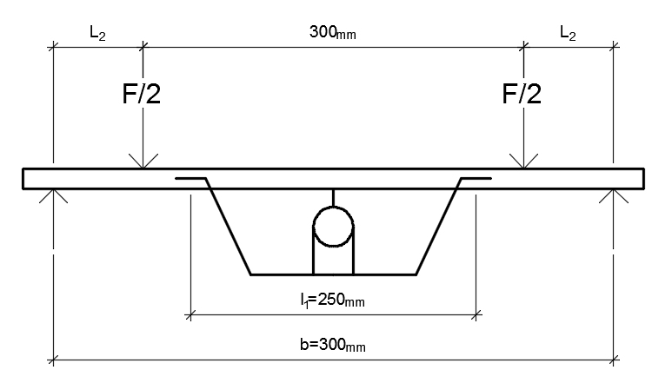

L2=16t

min 240, max 400

L1=250

b=300mm

${ f}_{s}=\frac{Fmax*l_{2}}{2*\frac{b*t^{2}}{6}}$ (Mpa) $E_{m}=\frac{l_{1}^{2} * l_{2}*\left(F_{2}-F_{1}\right)}{16*\frac{b*t^{3}}{12}*(a_{2}-a_{1})}$ (MPa)

Редни број: 3.

|  |  |  |  |  |  |
| --- | --- | --- | --- | --- | --- |
| d (mm) | Fmax | F2 | F1 | a1 | a2 |
| 23 | 810N | 40% | 10% | 26 | 22 |

B – Прорачун

1. Израчунати димензије узорака за испитивање савојне чврстоће по EN 310 i EN 789 стандарду, ако се испитују плоче следећих дебљина: 4mm, 20mm и 60mm
2. За изабране вредности дебљине плоче, силе лома и угиб узорака, израчунати савојну чврстоћу и модул еластичности при савијању. Прорачун урадити за EN 310 i EN 789, а код EN 789 узети да је сила лома (Fmax) 10 пута већа од задате у табели.

6

3

Задатак

Лист

Израда савојне чврстоће фурнирских плоча

**EN 310**

1. t = 4mm

l1 = 20*t = 20 * 4 = 80mm

l2 = l1 + 50 = 80 + 50 = 130mm=>150mm

t = 20mm

l1 = 20*t = 20 * 20 = 400mm

l2 = l1 + 50 = 400 + 50 = 450mm

3) t = 60mm

l1 = 20*t = 20 * 60 = 1200mm

l2 = l1 + 50 = 1200 + 50 = 1250mm =>1050mm

**EN 789**

1. t = 4mm

l1 =250mm

l2 = 16*t = 16 * 4 = 64mm => 240mm

Luk=2 l2+300+50 =830mm

1. t = 20mm

l1 =250mm

l2 = 16*t = 16 * 20 = 320mm

Luk=2 l2+300+50 =990mm

1. t = 60mm

l1 =250mm

l2 = 16*t = 16 * 60 = 960mm => 400mm

Luk=2 l2 + 300 + 50 =1150mm

6

4

Задатак

Лист

Израда савојне чврстоће фурнирских плоча

**EN 310**

1. t= 24mm

Fmax = 900N

l1 = 20*t = 20 * 24 = 480mm

$f_{s}=\frac{3Fmax*l_{1}}{2*b*t^{2}}=\frac{3*900*480}{2*50*{24}^{2}}=22,5 Mpa$

$F_{2}=0,4*Fmax=360N$

$F_{1}=0,1*Fmax=90 N$

$E_{m}=\frac{{l_{1}}^{3} * \left(F_{2}-F_{1}\right)}{4 *b* t^{3}*\left(a_{1}-a_{2}\right)}=\frac{{480}^{3}*(360-90)}{4*50*{24}^{3}*(21-14)}=1542,8 N/{mm}^{2}$

**EN 789**

**2**) t = 24 mm

Fmax = 9000N

l1 = 250mm

l2 = 16*t = 16 * 24 = 36m4m

b = 300mm

$f_{s}=\frac{Fmax*l_{2}}{2*b*t^{2}}=\frac{9000*384}{2*\frac{300*{24}^{2}}{6}}=60 Mpa$

$F_{2}=0,4*Fmax=3600 N$

$F_{1}=0,1*Fmax=900 N$

$E_{m}=\frac{l_{1}^{2} * l_{2}*\left(F_{2}-F_{1}\right)}{16*\frac{b*t^{3}}{12}*(a_{2}-a_{1})}=\frac{{250}^{2}*384*(3600-900)}{16*\frac{300*{24}^{3}}{12}*(21-14)}=1674,12 N/{mm}^{2}$